Муниципальное бюджетное образовательное учреждение дополнительного образования «Станция юных техников» г. Альметьевск Республики Татарстан

ПРИКАЗ

1 апреля 2024г. №51

О результатах городской конференции
исследовательских работ «Память в наших
сердцах храним», посвящённой
79-ой годовщине Победы в Великой Отечественной
войне и 80 - летию снятия блокады Ленинграда
и о награждении победителей конференции

На основании годового плана МБОУДО «Станция юных техников» г. Альметьевска, приказа №46 от 15.03.2024 года были проведены 3 этапа городской конференции исследовательских работ «Память в наших сердцах храним», посвящённой 79-ой годовщине Победы в Великой Отечественной войне и 80 - летию снятия блокады Ленинграда. Всего в финальном этапе Конференции приняли участие 56 участников: МБОУДО «СЮТ» г. Альметьевска - 43 человек (обучающиеся объединения «Краеведение»), МБОУ «СОШ №11» - 1 человек, МБОУ «СОШ №20» - 8 человек, МБОУ «СОШ №21-ОЦ «Дай 5»- 4 человека.
По итогам городской конференции исследовательских работ «Память в наших сердцах храним», посвящённой 79-ой годовщине Победы в Великой Отечественной войне и 80 - летию снятия блокады Ленинграда

ПРИКАЗЫВАЮ:

1. Утвердить итоги 3 этапа городской конференции исследовательских работ «Память в наших сердцах храним», посвящённой 79-ой годовщине Победы в Великой Отечественной войне и 80 - летию снятия блокады Ленинграда (Приложение 1).
2. Наградить Дипломами победителей Конференции, занявших 1,2,3 места, участников Конференции - сертификатами.
3. Наградить Благодарственными письмами за организацию и проведение городской конференции исследовательских работ «Память в наших сердцах храним», посвящённой 79-ой годовщине Победы в Великой Отечественной войне и 80 - летию снятия блокады Ленинграда:
Бадыкшанова Н.М., директора МБОУДО «СЮТ» г. Альметьевска;
Газизуллина А.Н., директора МБУ «АКМ»;
Закирову Р. И., старшего научного сотрудника МБУ «АКМ»;
Тимофееву В.А., заместителя директора по УВР МБОУДО «СЮТ» г. Альметьевска;
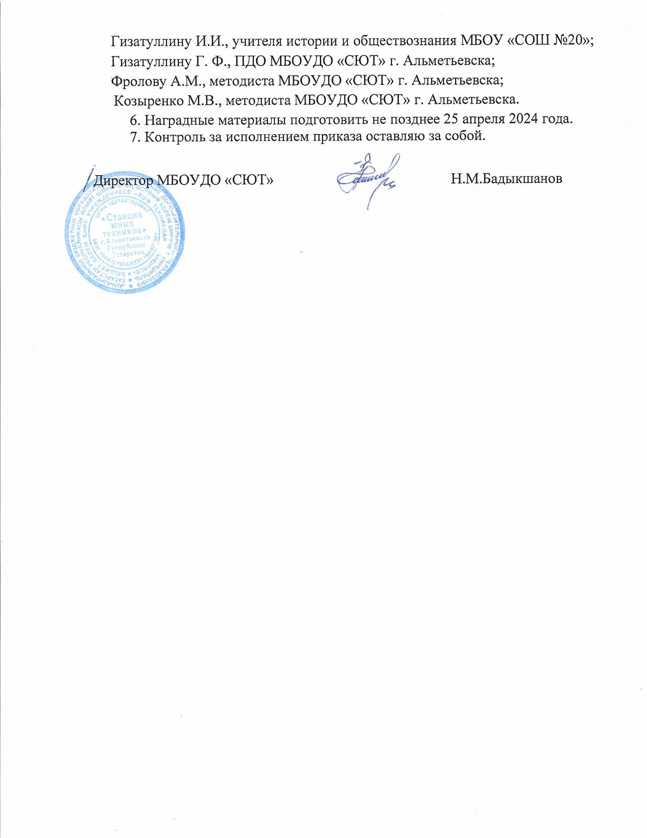

Приложение 1
К приказу №_51_от _1 апреля__2024 года.

№№ | Фамилия, имя | группа/ класс | номинация | руководитель | место
Младшая группа (7- 9 лет)
1 | Абдуллин Самир | Краеведение, МБОУДО «СЮТ» | «История семьи в фотографиях» | Гизатуллина Гузель  Фандасовна | сертификат
2 | Баландаева Карина | Краеведение, МБОУДО «СЮТ» | «История семьи в фотографиях» | Гизатуллина Гузель  Фандасовна | сертификат
3 | Бурганутдинов Даниэль | Краеведение, МБОУДО «СЮТ» | «История семьи в фотографиях» | Гизатуллина Гузель  Фандасовна | 1 место
4 | Галяутдинов Нияз | Краеведение, МБОУДО «СЮТ» | «История семьи в фотографиях» | Гизатуллина Гузель  Фандасовна | 2 место
5 | Гайнуллин Салим Ильгизович | Краеведение, МБОУДО «СЮТ» | «История семьи в фотографиях» | Гизатуллина Гузель  Фандасовна | 1место
6 | Гарипова Арина | Краеведение, МБОУДО «СЮТ» | «История семьи в фотографиях» | Гизатуллина Гузель  Фандасовна | сертификат
7 | Гарифуллина Самина | Краеведение, МБОУДО «СЮТ» | «История семьи в фотографиях» | Гизатуллина Гузель  Фандасовна | 3 место
8 | Ишназаров Алан | Краеведение, МБОУДО «СЮТ» | «История семьи в фотографиях» | Гизатуллина Гузель  Фандасовна | сертификат
9 | Замалдинов Ильдар | Краеведение, МБОУДО «СЮТ» | «История семьи в фотографиях» | Гизатуллина Гузель  Фандасовна | 3 место
10 | Каримова Шукрия | Краеведение, МБОУДО «СЮТ» | «История семьи в фотографиях» | Гизатуллина Гузель  Фандасовна | сертификат
11 | Нафиков Айнур | Краеведение, МБОУДО «СЮТ» | «История семьи в фотографиях» | Гизатуллина Гузель  Фандасовна | 2 место
12 | Сагирова Ясмина | Краеведение, МБОУДО «СЮТ» | «История семьи в фотографиях» | Гизатуллина Гузель  Фандасовна | сертификат
13 | Сафеева Полина | Краеведение, МБОУДО «СЮТ» | «История семьи в фотографиях» | Гизатуллина Гузель  Фандасовна | сертификат
14 | Сергеева Ксения | Краеведение, МБОУДО «СЮТ» | «История семьи в фотографиях» | Гизатуллина Гузель  Фандасовна | сертификат
15 | Султанов Раниль | Краеведение, МБОУДО «СЮТ» | «История семьи в фотографиях» | Гизатуллина Гузель  Фандасовна | 3 место
16 | Осипова Азалия | Краеведение, МБОУДО «СЮТ» | «История семьи в фотографиях» | Гизатуллина Гузель  Фандасовна | 3 место
17 | Ухтамова Руслана | Краеведение, МБОУДО «СЮТ» | «История семьи в фотографиях» | Гизатуллина Гузель  Фандасовна | 2 место
18 | Юдин Илья | Краеведение, МБОУДО «СЮТ» | «История семьи в фотографиях» | Гизатуллина Гузель  Фандасовна | сертификат
19 | Юльтимирова Ева | Краеведение, МБОУДО «СЮТ» | История семейной реликвии» | Гизатуллина Гузель  Фандасовна | 3 место
20 | Янайкин Александр | Краеведение, МБОУДО «СЮТ» | История семейной реликвии» | Гизатуллина Гузель  Фандасовна | сертификат
21 | Яковлев Ярослав | Краеведение, МБОУДО «СЮТ» | «История семьи в фотографиях» | Гизатуллина Гузель  Фандасовна | 1 место
10-13 лет. Средняя группа (10-13 лет)
1 | Антонов Илья | Краеведение, МБОУДО «СЮТ» | «История семьи в фотографиях» | Гизатуллина Гузель  Фандасовна | сертификат
2 | Ахмедова Хадича | МБОУ «СОШ№21-ОЦ «Дай5» | «История семьи в фотографиях» | Валиева Ильнара Рафаиловна | сертификат
3 | Андреева Арина  Ребенок- инвалид | МБОУ «СОШ№21-ОЦ «Дай5» | История семьи в фотографиях» | Валиева Ильнара Рафаиловна | 3 место
4 | Билалов Реналь | Краеведение, МБОУДО «СЮТ» | «История семьи в фотографиях» | Гизатуллина Гузель  Фандасовна | сертификат
5 | Валиева Алия | Краеведение, МБОУДО «СЮТ» | «Семейные  династии» | Гизатуллина Гузель  Фандасовна | 1 место
6 | Валиева Амина | Краеведение, МБОУДО «СЮТ» | «Семейные династии» | Гизатуллина Гузель  Фандасовна | 1 место
8 | Борзилова Полина | Краеведение, МБОУДО «СЮТ» | «История семьи в фотографиях» | Гизатуллина Гузель  Фандасовна | сертификат
9 | Гаврилова Вилена | Краеведение, МБОУДО «СЮТ» | «Семейная реликвия» | Гизатуллина Гузель  Фандасовна | 1 место
10 | Демирел Мелек | Краеведение, МБОУДО «СЮТ» | «История семьи в фотографиях» | Гизатуллина Гузель  Фандасовна | 1 место
11 | Десятерик Всеволод | Краеведение, МБОУДО «СЮТ» | «История семьи в фотографиях» | Гизатуллина Гузель  Фандасовна | 3 место
12 | Евстигнеева Маргарита | Краеведение, МБОУДО «СЮТ» | «История семьи в фотографиях» | Гизатуллина Гузель  Фандасовна | сертификат
13 | Маликова Ясмина | Краеведение, МБОУДО «СЮТ» | «История семьи в фотографиях» | Гизатуллина Гузель  Фандасовна | сертификат
14 | Мухаметзянова Разалия | Краеведение, МБОУДО «СЮТ» | «История семьи в фотографиях» | Гизатуллина Гузель  Фандасовна | сертификат
15 | Пресняк Никита | Краеведение, МБОУДО «СЮТ» | «История семьи в фотографиях» | Гизатуллина Гузель  Фандасовна | сертификат
16 | Сабер Рами Ахмед | Краеведение, МБОУДО «СЮТ» | «Семейные реликвии» | Гизатуллина Гузель  Фандасовна | 2 место
17 | Сафеев Егор | Краеведение, МБОУДО «СЮТ» | «История семьи в фотографиях» | Гизатуллина Гузель  Фандасовна | сертификат
18 | Сидоров Даниил | Краеведение, МБОУДО «СЮТ» | «Семейная реликвия» | Гизатуллина Гузель  Фандасовна | 3 место
19 | Руднев Роман | Краеведение, МБОУДО «СЮТ» | «История семьи в фотографиях» | Гизатуллина Гузель  Фандасовна | сертификат
20 | Хасанова Эллина | Краеведение, МБОУДО «СЮТ» | «История семьи в фотографиях» | Гизатуллина Гузель  Фандасовна | сертификат
21 | Хуснутдинова Карина | МБОУ «СОШ№21-ОЦ «Дай5» | «История семьи в фотографиях» | Валиева Ильнара Рафаиловна | 3 место
22 | Чумаков Егор | Краеведение, МБОУДО «СЮТ» | «Семейные реликвии» | Гизатуллина Гузель  Фандасовна | 2 место
23 | Чуриков Вадим | МБОУ «СОШ№21-ОЦ «Дай5» | «История семьи в фотографиях» | Валиева Ильнара Рафаиловна | сертификат
24 | Юдина Вера | Краеведение, МБОУДО «СЮТ» | «История семьи в фотографиях» | Гизатуллина Гузель  Фандасовна | 2 место
25 | Юдин Ярослав | Краеведение, МБОУДО «СЮТ» | «История семьи в фотографиях» | Гизатуллина Гузель  Фандасовна | сертификат
26 | Ямалетдинов Айзат | Краеведение, МБОУДО «СЮТ» | «Непокорённый Ленинград». | Гизатуллина Гузель  Фандасовна | 2 место
27 | Афзалова Азалия | МБОУ «СОШ №20», 5 г класс | «Семейная родословная» | Гизатуллина Ильсияр Ильясовна | сертификат
28 | Нуриахметов Дамир | МБОУ «СОШ №20», 5 г класс | «Семейная родословная» | Гизатуллина Ильсияр Ильясовна | 2 место
29 | Фадеев Владимир | МБОУ «СОШ №20», 5 г класс | «Семейная родословная» | Гизатуллина Ильсияр Ильясовна | 3 место
30 | Шамстдинов Лев | МБОУ «СОШ №20», 5 г класс | «Семейная родословная» | Гизатуллина Ильсияр Ильясовна | сертификат
31 | Шевченко Есения | МБОУ «СОШ №20», 5 г класс | «Семейная родословная» | Гизатуллина Ильсияр Ильясовна | сертификат
32 | Терпужнова Мария | МБОУ «СОШ №20», 5 г класс | «Семейная родословная» | Гизатуллина Ильсияр Ильясовна | сертификат
33 | Шайдуллина Марьям | МБОУ «СОШ №20», 5 г класс | «Семейная родословная» | Гизатуллина Ильсияр Ильясовна | сертификат
34 | Якупов Амир | МБОУ «СОШ №20», 5 г класс | «Семейная родословная» | Гизатуллина Ильсияр Ильясовна | 1 место
Старшая группа (14- 18 лет)
1 | Гильманова Ильсия | МБОУ «СОШ №11» | «Хроника войны  в истории моей семьи» | Газизова Сания Фоатовна | 2 место

